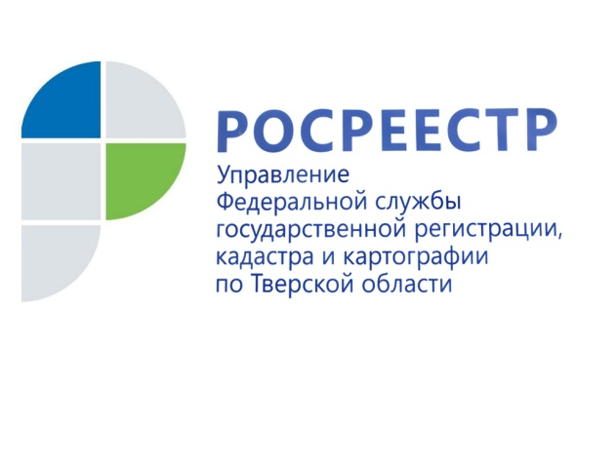
ПРЕСС-РЕЛИЗ

Строятся больше, ипотеку берут реже

Динамику развития тверского рынка недвижимости обсудили на расширенном заседании коллегии Управления Росреестра по Тверской области, на котором были подведены итоги работы ведомства за 1 квартал 2022 года, в том числе и в учётно-регистрационной сфере.
Как было озвучено в ходе мероприятия, в январе-марте 2022 года в Управление поступило 66,5 тыс. заявлений о государственном кадастровом учёте и (или) государственной регистрации прав, что на 10,9 % меньше, чем в 1 квартале 2021 года (74,7 тыс.). Из них по государственной регистрации прав - 50,5 тыс. (на 15,5% меньше по сравнению с аналогичным периодом 2021 года), по государственному кадастровому учёту и единой процедуре - 16 тыс. заявлений (на 13,5% меньше по сравнению с 1 кварталом прошлого года).
Руководитель Управления Росреестра по Тверской области Николай Фролов: «На фоне некоторого снижения общего числа поступивших в тверской Росреестр заявлений в то же время мы отмечаем 5%-ный рост доли заявлений, принятых в электронной форме. Так, в январе-марте 2022 года количество таких заявлений составило 45,9% или 30,5 тысяч. Положительная динамика объясняется преимуществами подачи документов в электронике – в первую очередь, речь идет об экономии времени. Так средний срок по регистрации прав по заявлениям, поданным в электронном виде, сократился до 1 рабочего дня».

Одним из приоритетных направлений деятельности тверского Росреестра является осуществление государственного кадастрового учета многоквартирных жилых домов, поскольку очень часто их строительство осуществляется с привлечением денежных средств участников долевого строительства. В 1 квартале 2022 года в рамках нацпроекта «Жильё и городская среда» ведомством поставлено на государственный кадастровый учет 19 многоквартирных домов, в январе-марте 2021 года - всего 12. Кроме того, в отчетном периоде Управлением зарегистрировано 1030 договоров долевого участия в строительстве жилья (ДДУ), что на 5,1 % больше по сравнению с 2021 годом (980).

В отличие от регистрации ДДУ в 1 квартале 2022 года показатель по регистрации ипотек жилых и нежилых объектов недвижимого имущества, а также земельных участков снизился на 13,1. Всего в 1 квартале 2022 года число зарегистрированных ипотек составило 4,2 тыс. Из них по государственным программам по выдаче льготной и сельской ипотеки - 504 и 8 ипотек соответственно.

О Росреестре
Федеральная служба государственной регистрации, кадастра и картографии (Росреестр) является федеральным органом исполнительной власти, осуществляющим функции по государственной регистрации прав на недвижимое имущество и сделок с ним, по оказанию государственных услуг в сфере ведения государственного кадастра недвижимости, проведению государственного кадастрового учета недвижимого имущества, землеустройства, государственного мониторинга земель, навигационного обеспечения транспортного комплекса, а также функции по государственной кадастровой оценке, федеральному государственному надзору в области геодезии и картографии, государственному земельному надзору, надзору за деятельностью саморегулируемых организаций оценщиков, контролю (надзору) деятельности саморегулируемых организаций арбитражных управляющих. Подведомственными учреждениями Росреестра являются ФГБУ «ФКП Росреестра» и ФГБУ «Центр геодезии, картографии и ИПД».

Контакты для СМИ
Макарова Елена Сергеевна,
помощник руководителя
Управления Росреестра по Тверской области

+7 909 268 33 77, (4822) 34 62 24

69_press_rosreestr@mail.ru
https://rosreestr.gov.ru/site/
https://vk.com/rosreestr69

170100, Тверь, Свободный пер., д. 2

